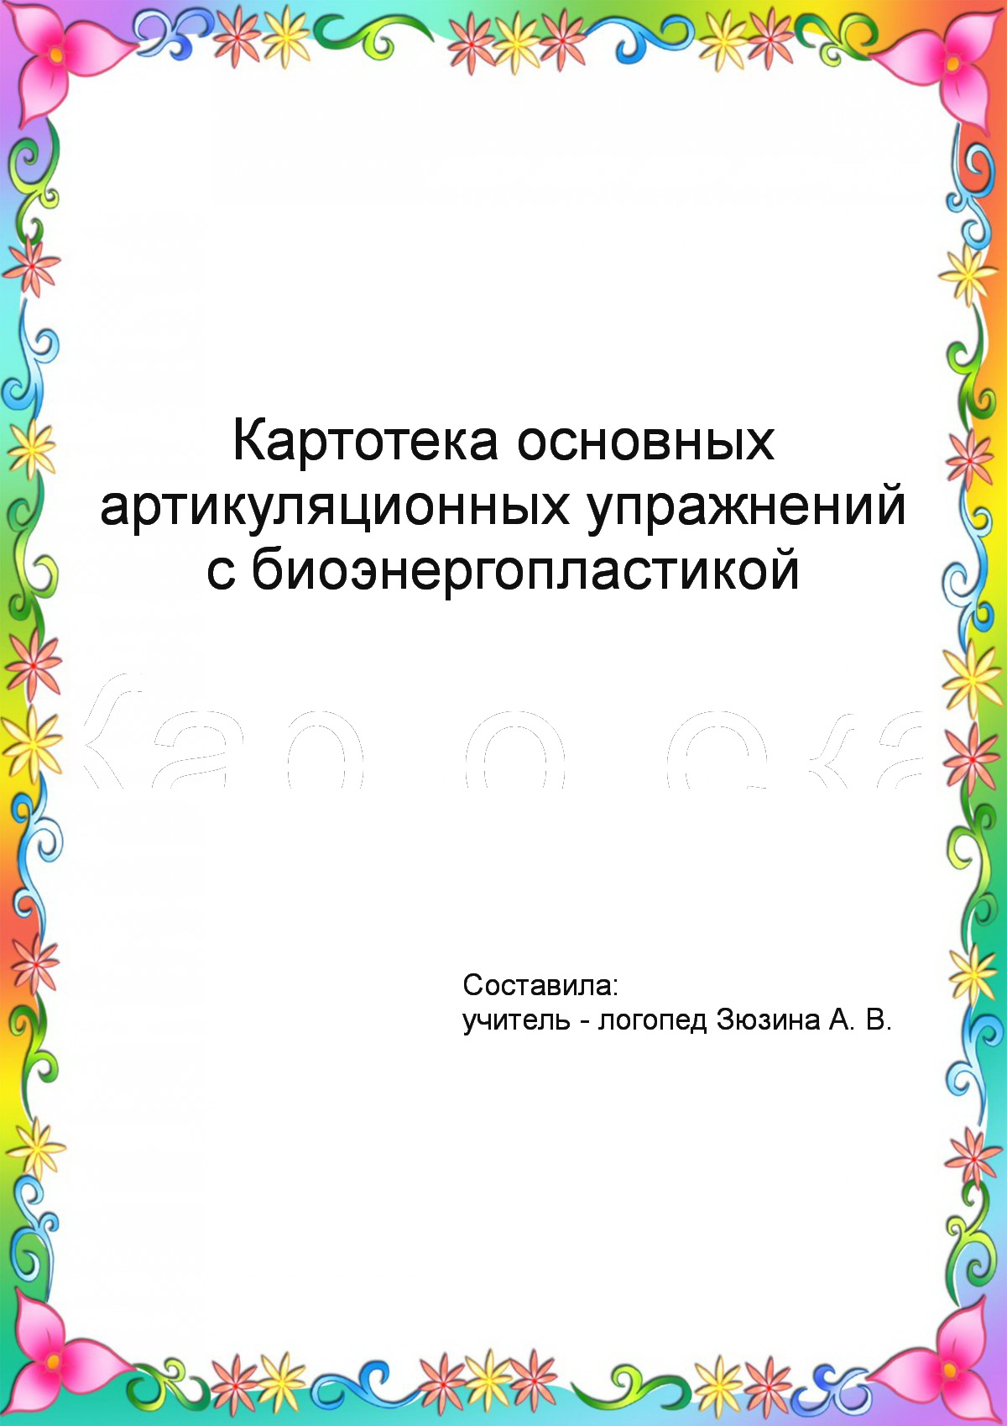

**Упражнение № 1 «Забор».**

**Описание артикуляционного упражнения**.

Перед зеркалом просим ребенка максимально растянуть губы (улыбнуться), показать верхние и нижние зубы. Верхние зубы должны находиться напротив нижних. Необходимо проверить наличие расстояния между ними (не более 1 мм). Удерживать под счет до 5.

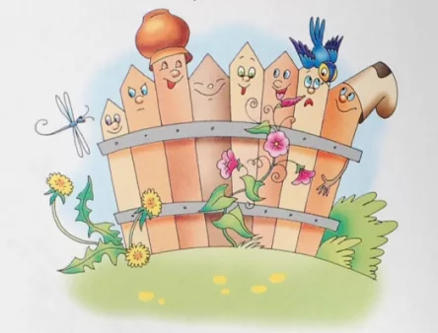 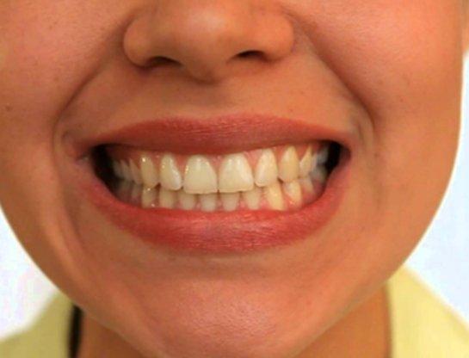

**Описание движений кисти и пальцев рук.**

Обе ладони поставлены на ребро; правая над левой, тыльной стороной от себя. Все пальцы прижаты друг к другу.

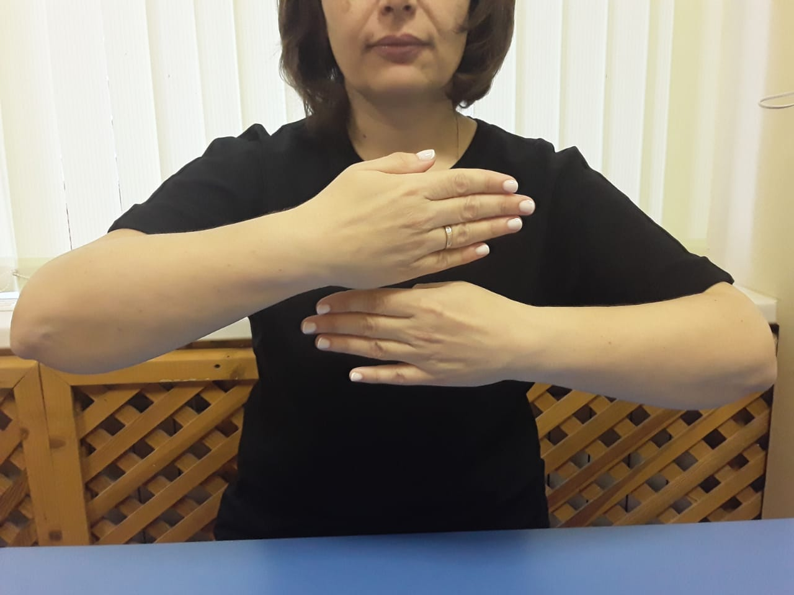

**Упражнение № 2 «Окно».**

**Описание артикуляционного упражнения**.

Из положения «Забор» медленно открывать рот. Зубы должны быть видны.

 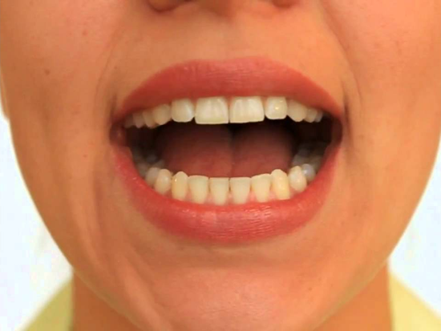

**Описание движений кисти и пальцев рук.**

И. п. – кисти рук горизонтально, правая рука над левой ладонями друг к другу. Ладони слегка округлить. Кончики пальцев рук соприкасаются.

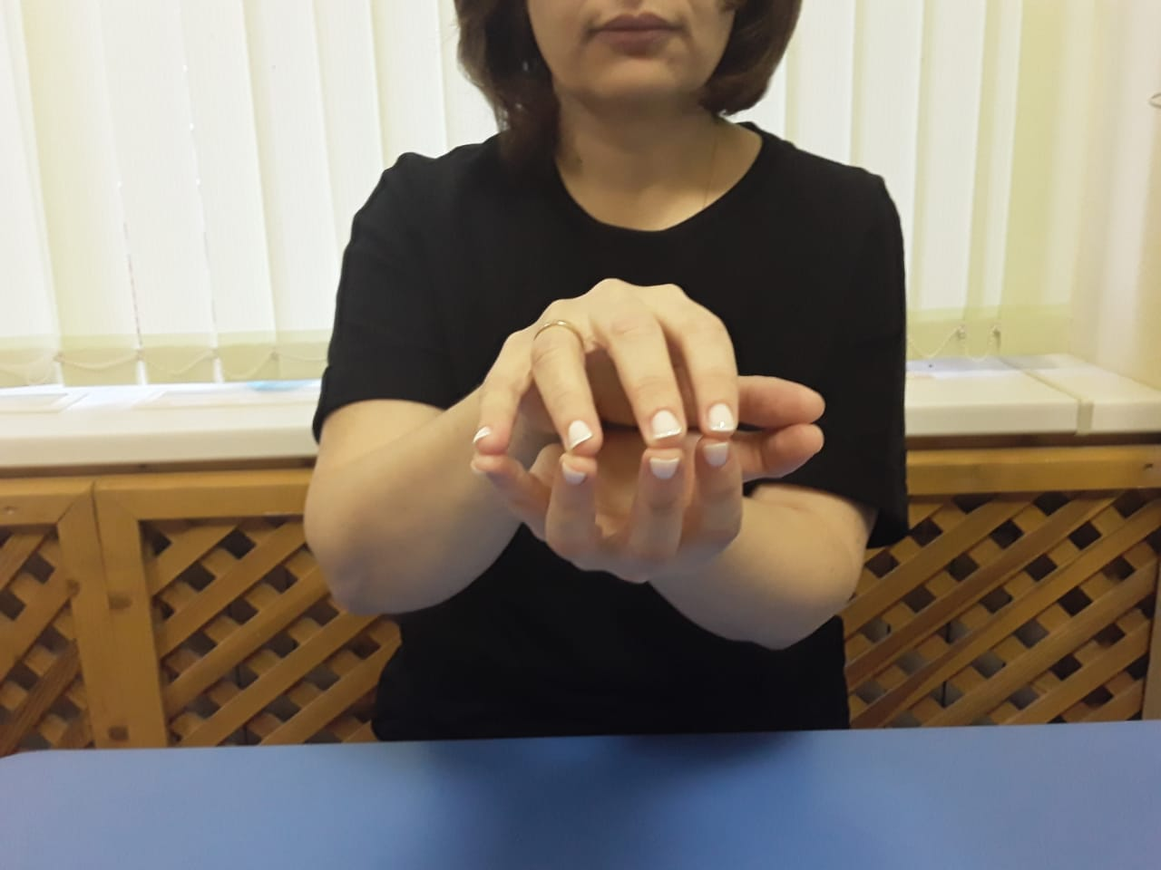

Разводим « раскрываем» ладони вверх и вниз.

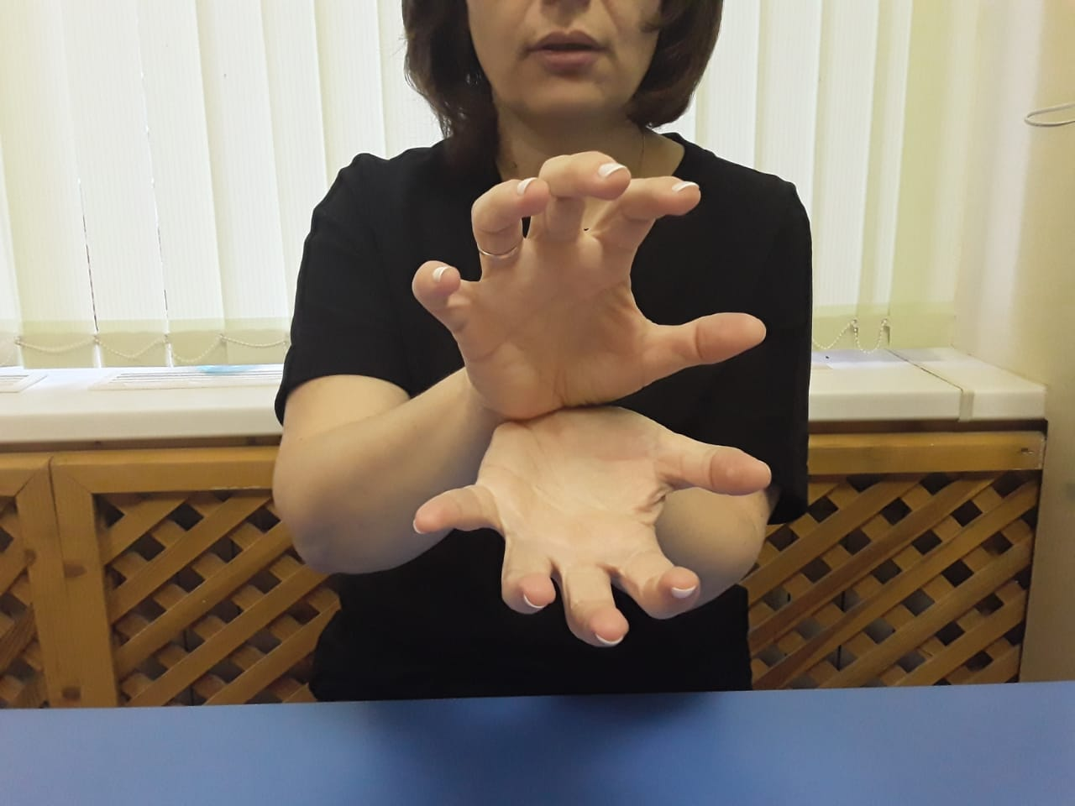

**Упражнение № 3 «Мост» (Горка).**

**Описание артикуляционного упражнения**.

Из положения «Забор» выполнить упражнение «Окно». Расположить язык за нижними резцами плоско. Удержать под счет до 5.

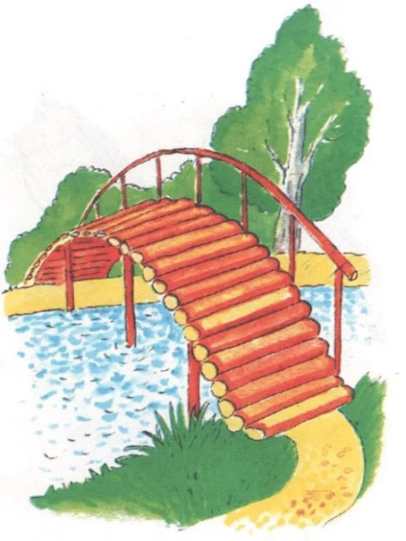 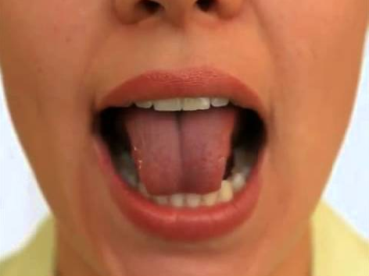

**Описание движений кисти и пальцев рук.**

Кисти рук горизонтально, ладонями вниз под углом.

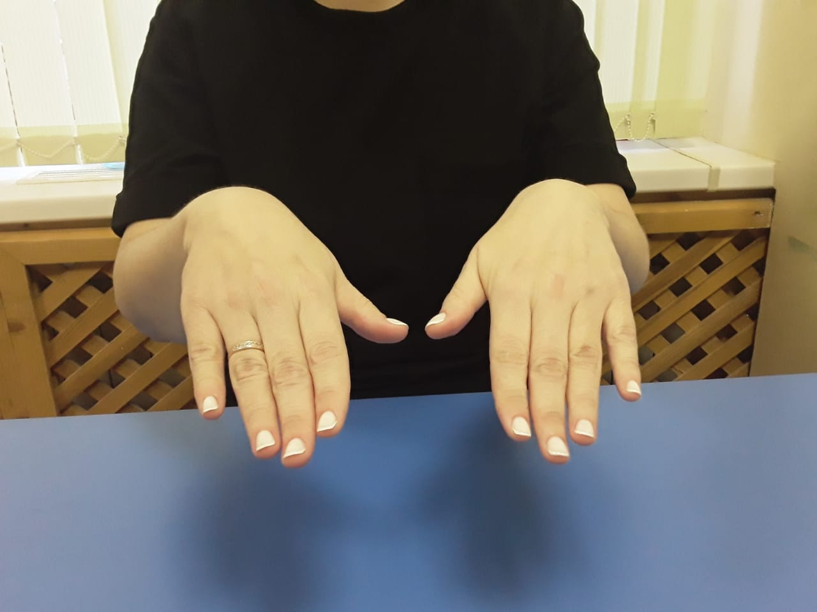

**Упражнение № 4 «Парус».**

**Описание артикуляционного упражнения**.

Улыбнуться, широко открыть рот, поднять язык вверх и кончик прижать к верхним «бугоркам» за верхними зубами. Следить, чтобы язык не провисал, а был напряженным и широким, определялась подъязычная связка. Удержать под счет до 5.

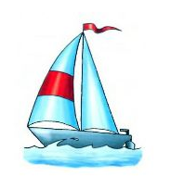 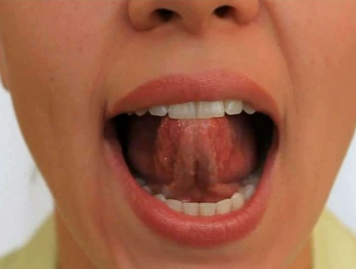

**Описание движений кисти и пальцев рук.**

Кисти рук горизонтально, ладонями вверх под углом.

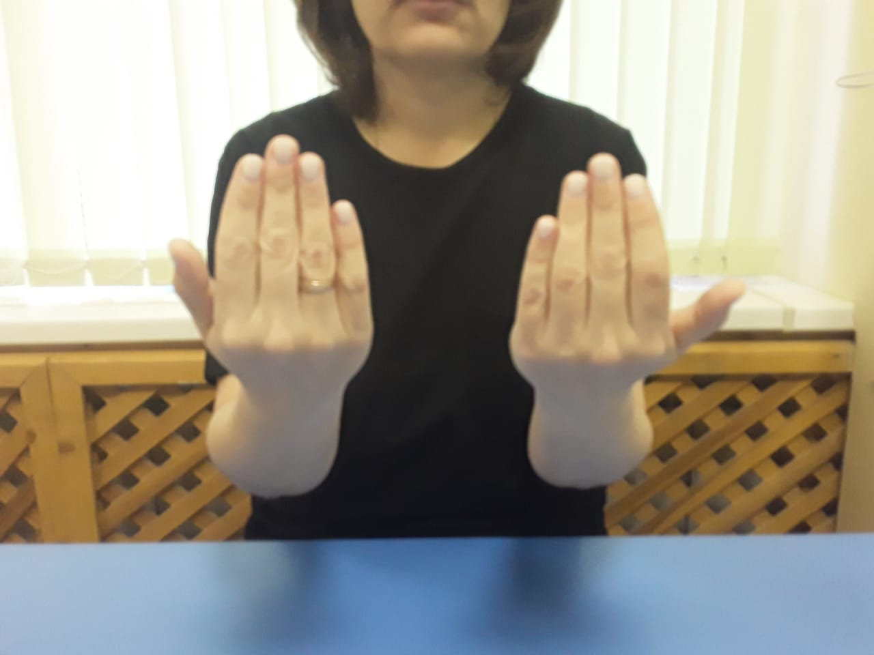

**Упражнение № 5 «Трубочка».**

**Описание артикуляционного упражнения**.

  Из положения «Забор» вытянуть губы вперед, плотно их сомкнуть, чтобы в центре не было дырочки. Круговая мышца собирается в морщинки. Необходимо проверить, чтобы нижняя челюсть не опускалась. Контролировать рукой. Удержать под счет до 5.

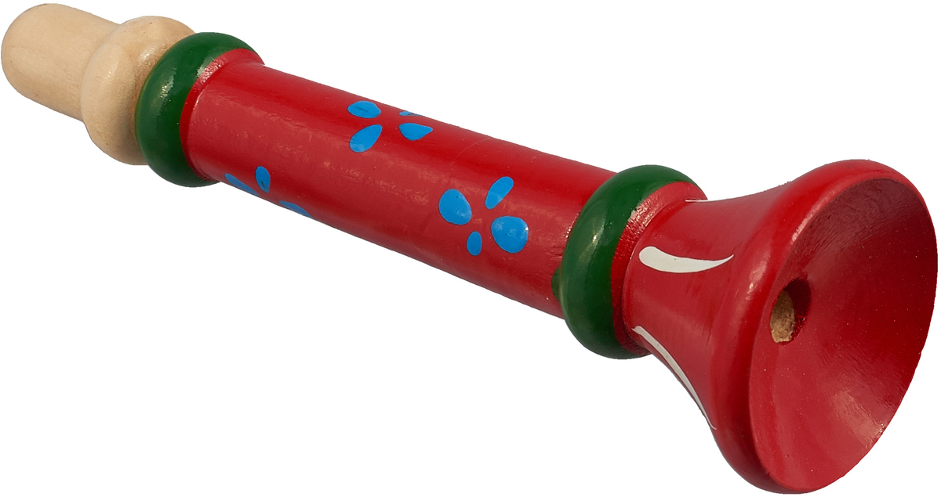 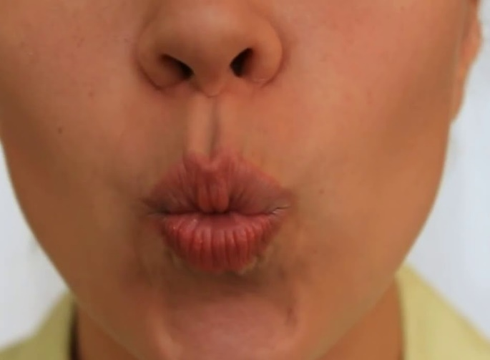

**Описание движений кисти и пальцев рук.**

Кисти горизонтально, ладонью вниз. Соединить пальцы и сложить щепотью, вытягивая вперед.

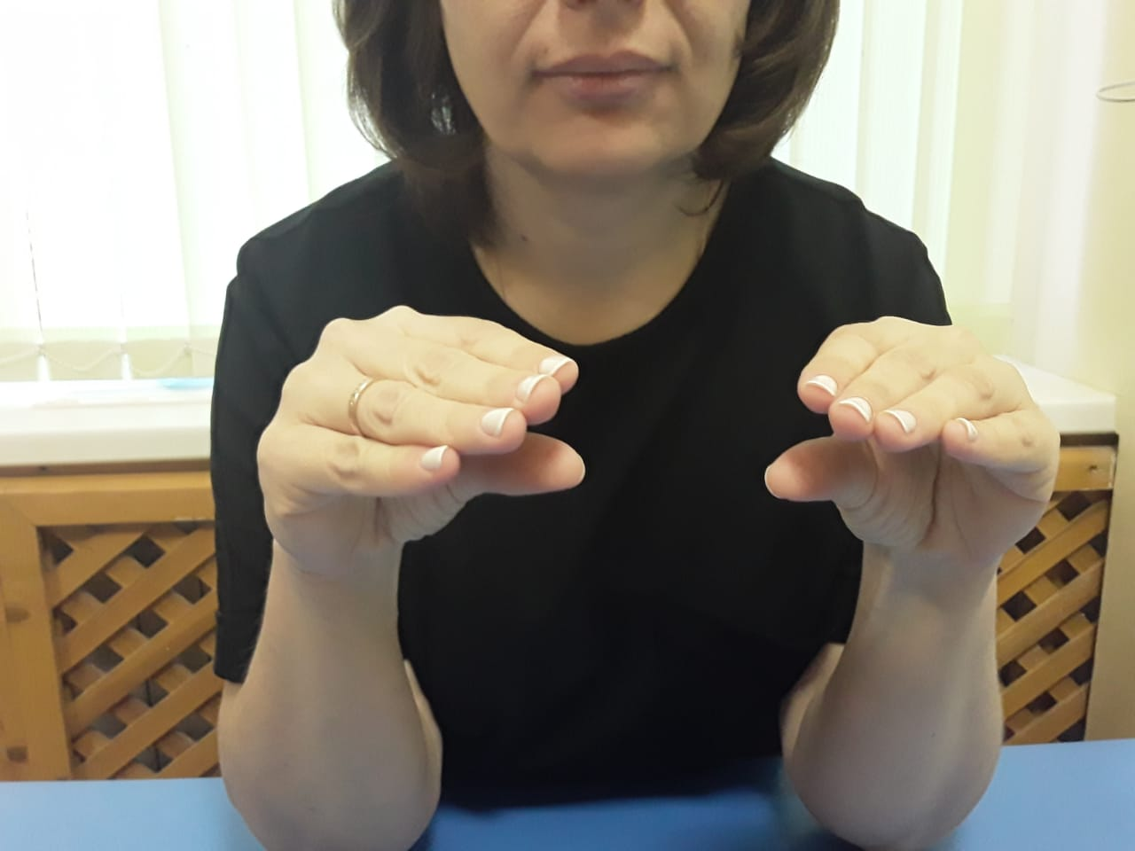

**Упражнение № 6 «Лопата».**

**Описание артикуляционного упражнения**.

Улыбнуться, открыть рот, положить широкий язык на нижнюю губу и удерживать его неподвижно под счёт до пяти - десяти. Нижняя губа не должна подворачиваться, верхняя должна обнажать зубы.

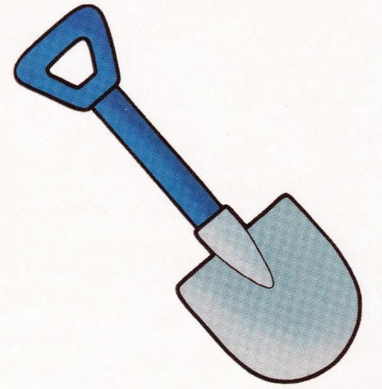 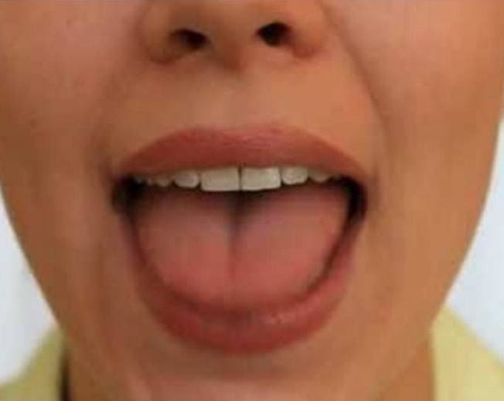

**Описание движений кисти и пальцев рук.**

Кисти рук горизонтально, тыльной стороной вверх. Лучезапястные суставы разведены, кончики пальцев сближены.

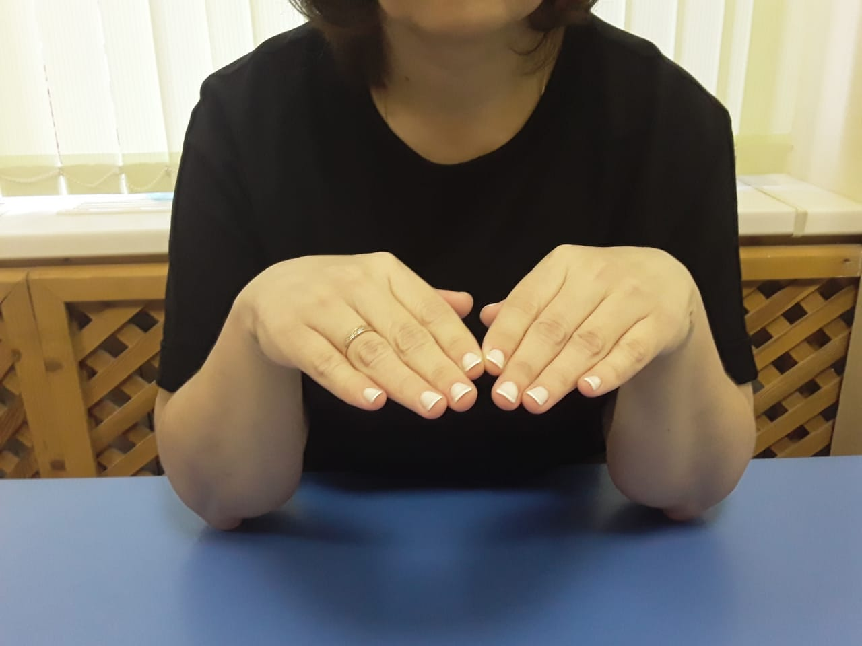

**Упражнение № 7 «Вкусное варенье».**

**Описание артикуляционного упражнения**

Улыбнуться, открыть рот, широкий язык поднять к верхней губе и выполнить облизывающие движения сверху вниз 2-3 раза в медленном темпе. Движения языка сверху вниз по верхней губе.

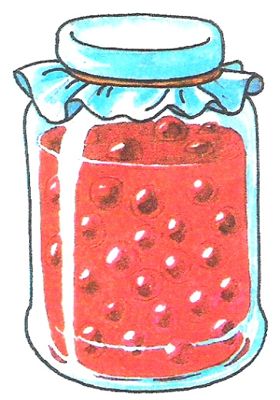 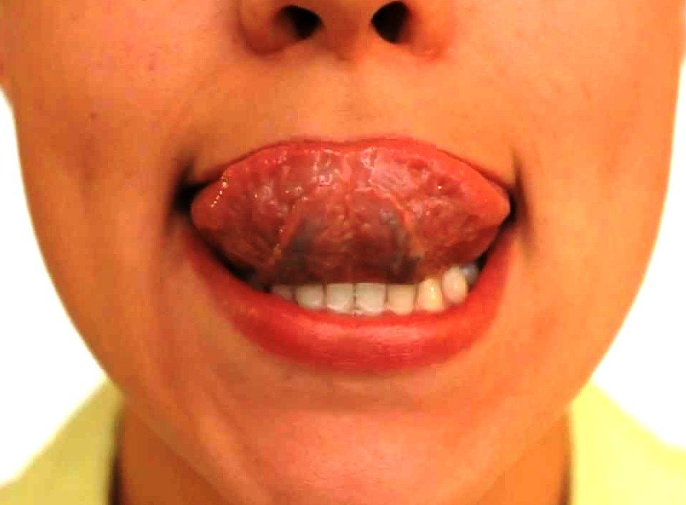

**Описание движений кисти и пальцев рук.**

И. п: кисти, сложенные чашечкой, ладонью наверх**.**

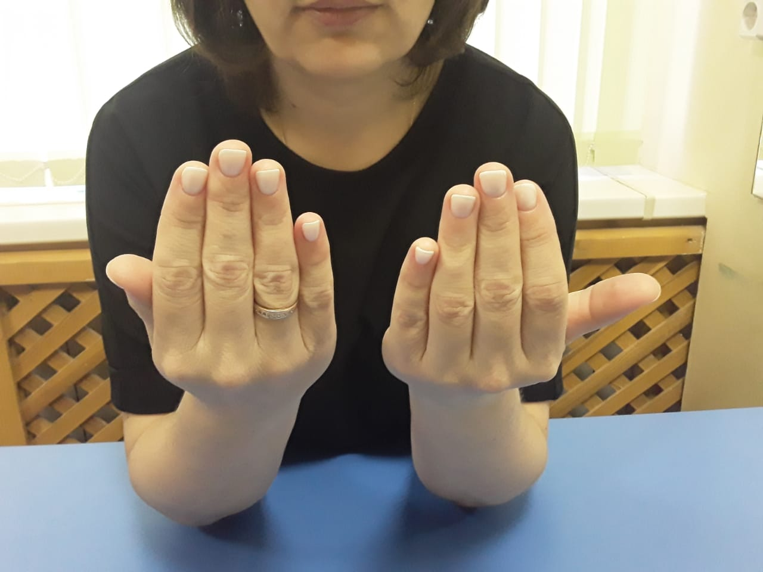

Подтянуть пальцы вверх и к себе. « Облизывать» , повторяя рукой движение языка.

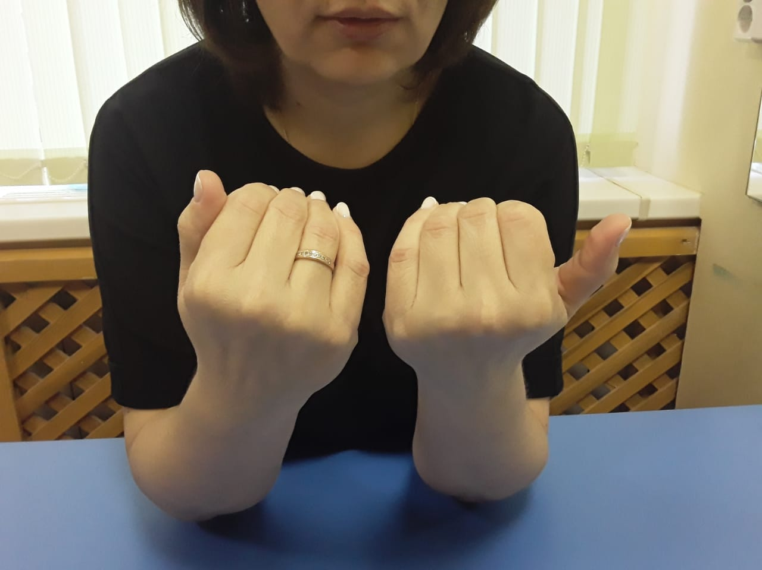

**Упражнение № 8 «Теплый ветер».**

**Описание артикуляционного упражнения**

  Из положения «Вкусное варенье» убрать язык за верхние зубы и образовать щель с альвеолами. Руку расположить у подбородка и попросить ребенка подуть на широкий язык. Растянуть губы в улыбке. Рука должна ощутить теплую воздушную струю.

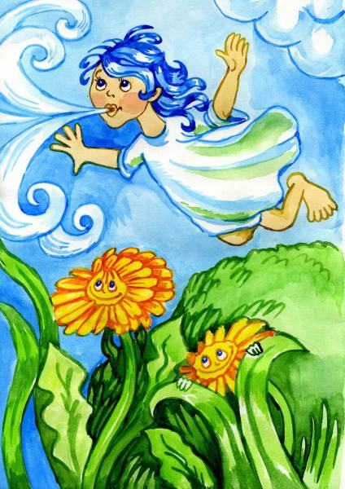 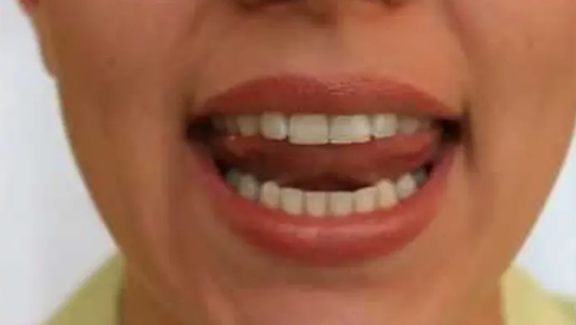

**Описание движений кисти и пальцев рук.**

Левая ладонь в форме «чашечки», правая рука тыльной стороной у подбородка.

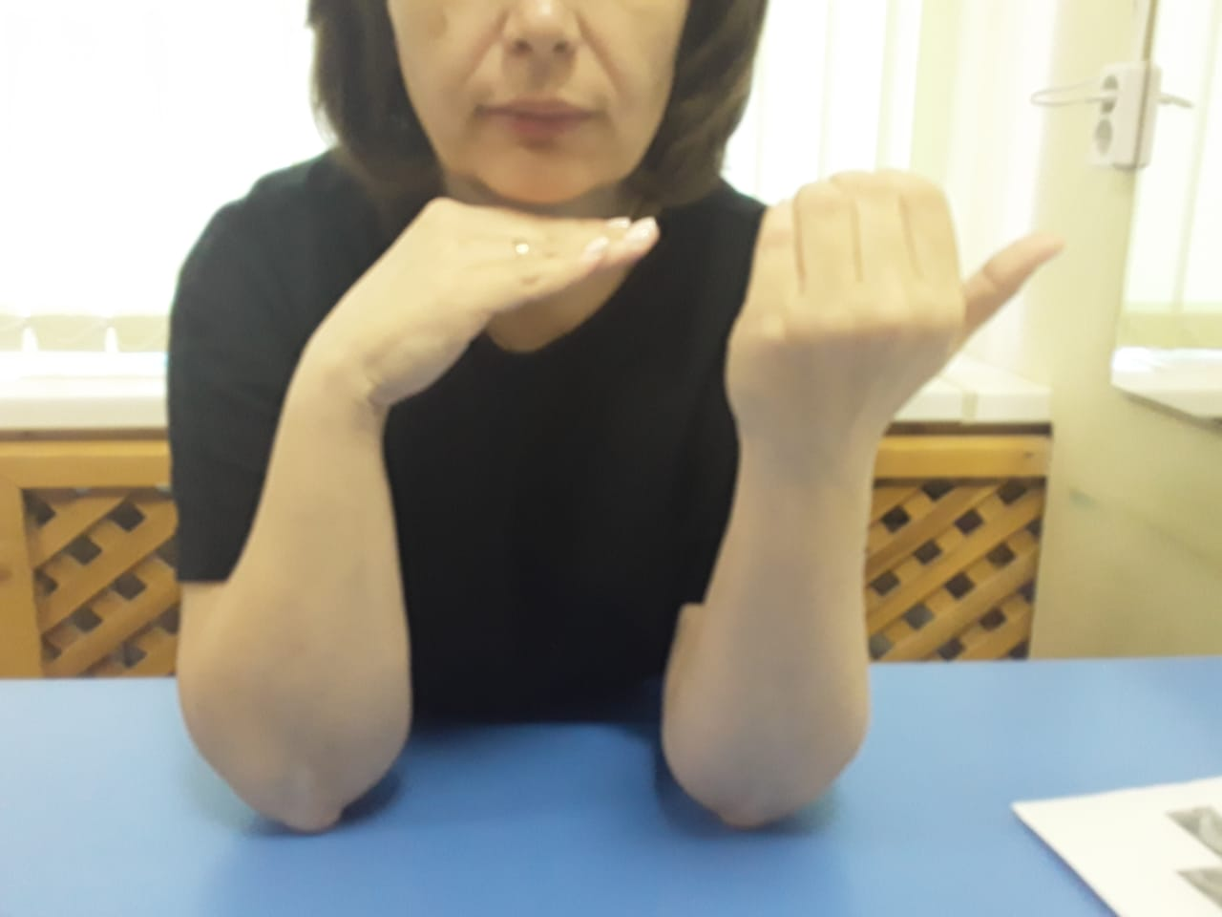

**Упражнение № 9 «Лошадка».**

**Описание артикуляционного упражнения**

Улыбнуться, широко открыть рот, цокать языком громко и энергично. Нижняя челюсть неподвижна. Язык за верхними зубами. Рука держит подбородок, чтобы он не двигался во время щелканья.



**Описание движений кисти и пальцев рук.**

И. п.: кисти рук в вертикальном положении, ладони обращены друг к другу. Левая ладонь сложена в форме «чашечки»

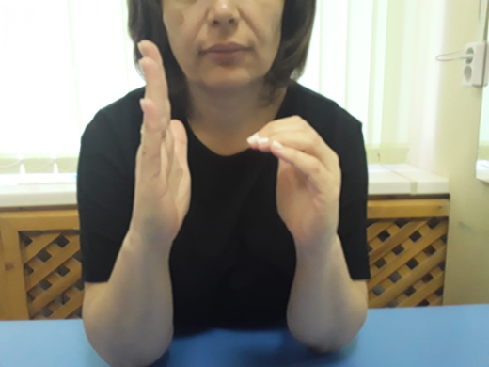

Подушечками пальцев левой руки ритмично ударять о правую ладонь.

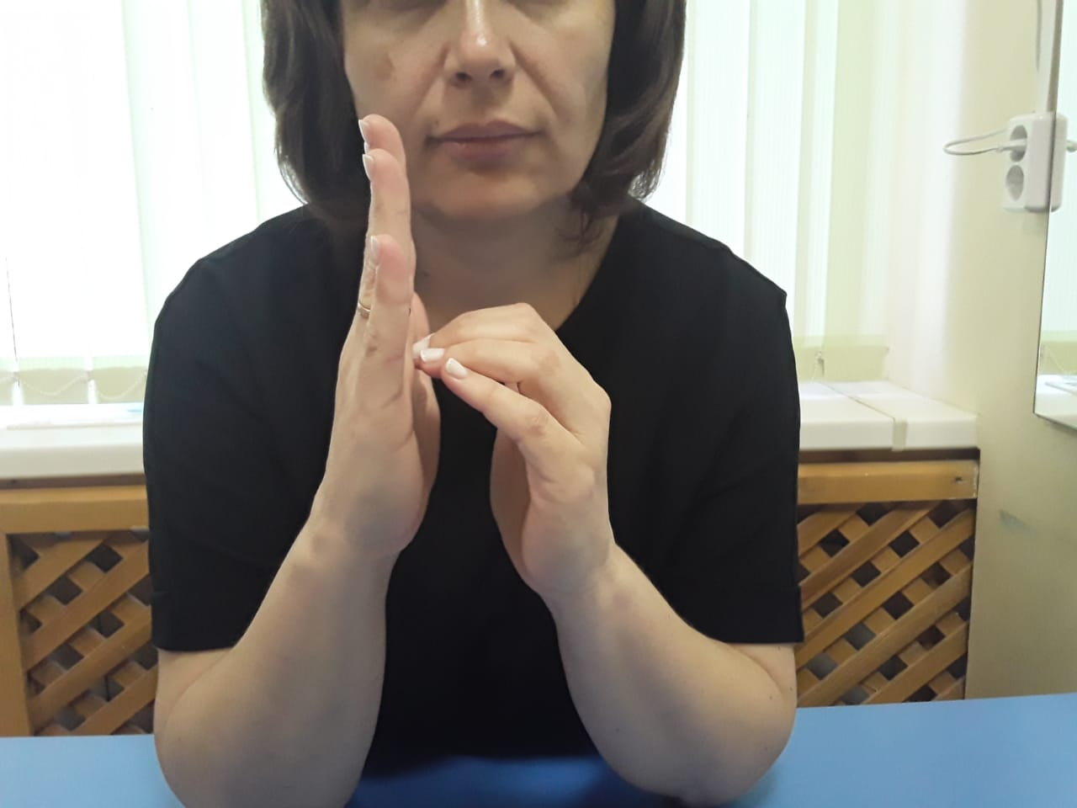

**Упражнение № 10 «Молоток».**

**Описание артикуляционного упражнения**

  Из положения «Парус» стучать языком и произносить звук [д]. Следить, чтобы кончик языка не опускался и не выглядывал изо рта. Примечание: если исправляется горловой звук, то произносится звук [т]. Следить, чтобы не было назального оттенка, не напрягался голос и не поднималась нижняя челюсть. Постучать со звуком [д, т] 5—6 раз.

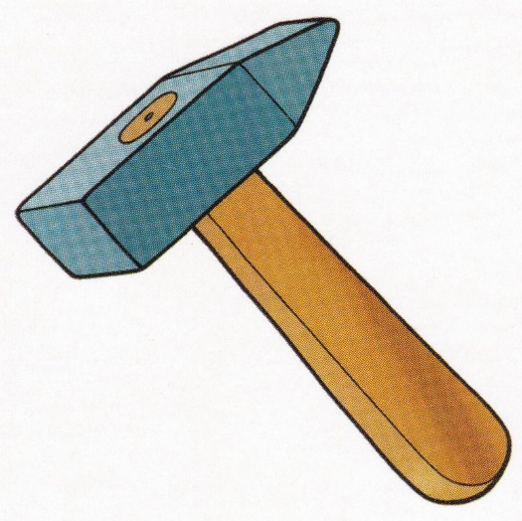 

**Описание движений кисти и пальцев рук.**

И. п.: кисти сжаты в кулаки, правая над левой

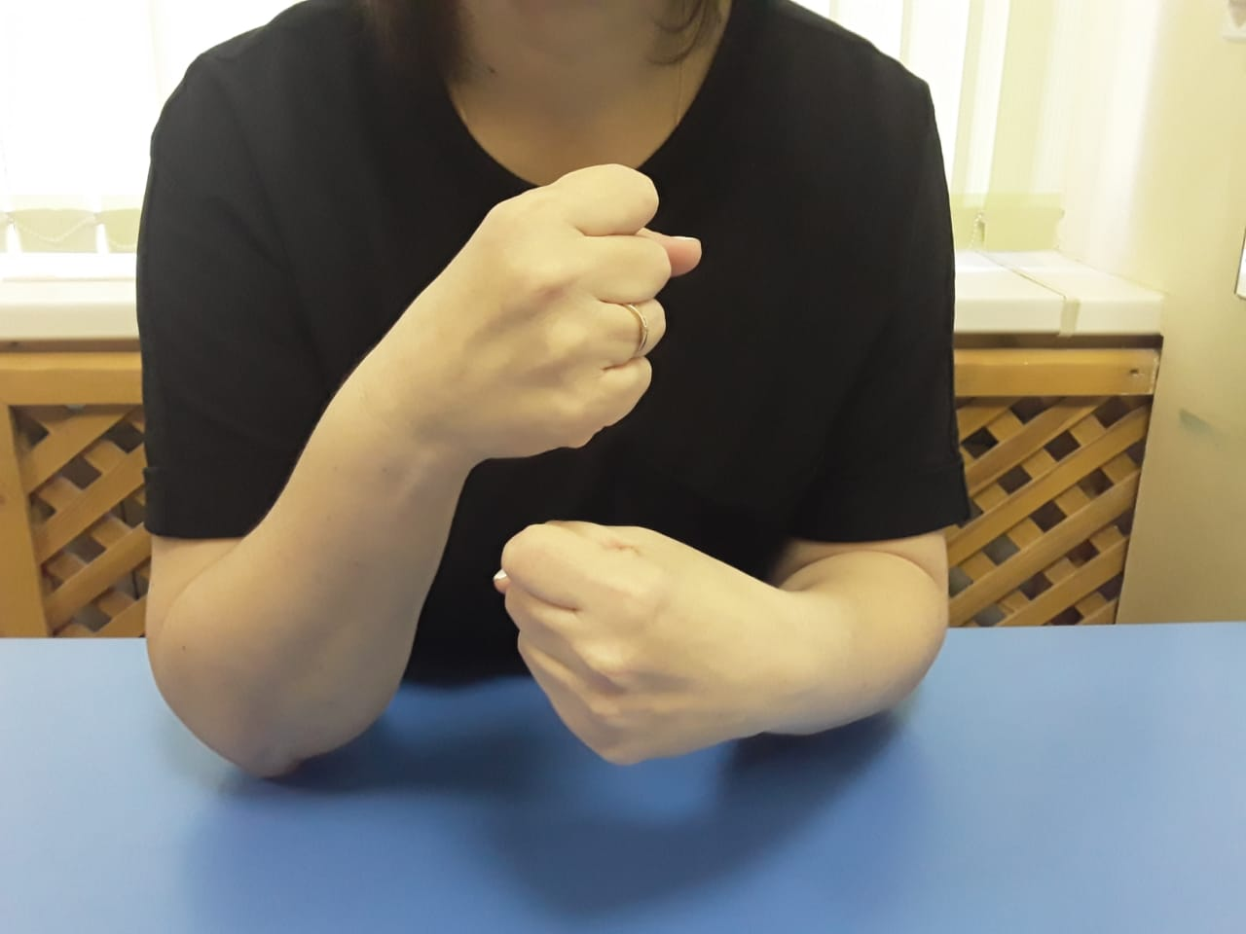

Стучать кулаком о кулак

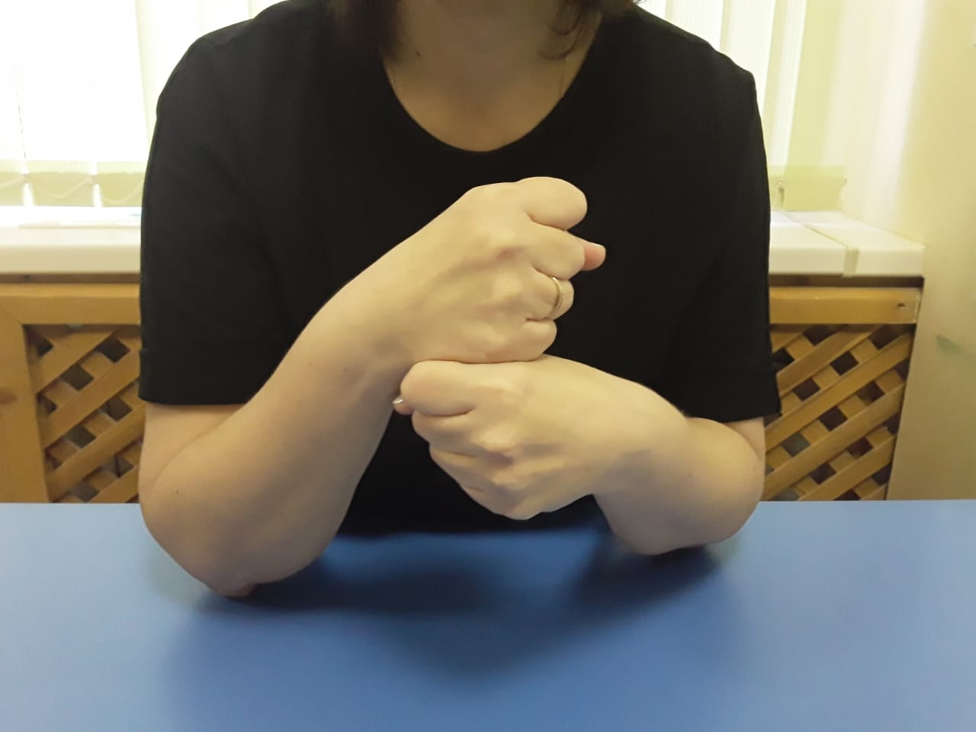

**Упражнение № 11 «Дятел».**

**Описание артикуляционного упражнения.**

Из положения «Парус» и «Молоток» произносить звук [д] в ускоренном темпе. Серии ударов языком по альвеолам напоминают стук дятла: «Д — ддд», «Д — ддд» (один удар и несколько ударов в быстром темпе). Выполняется 3— 5 таких серий.

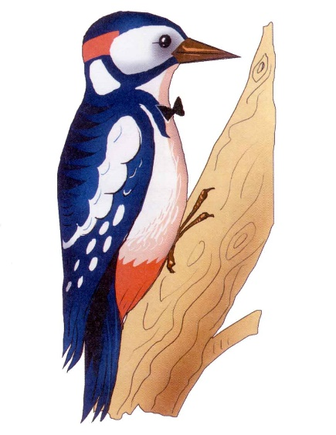 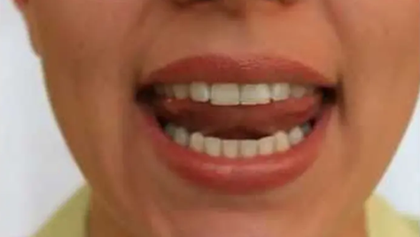

**Описание движений кисти и пальцев рук.**

Указательным пальцем левой руки стучать о правую ладонь, повторяя ритм движений языка.

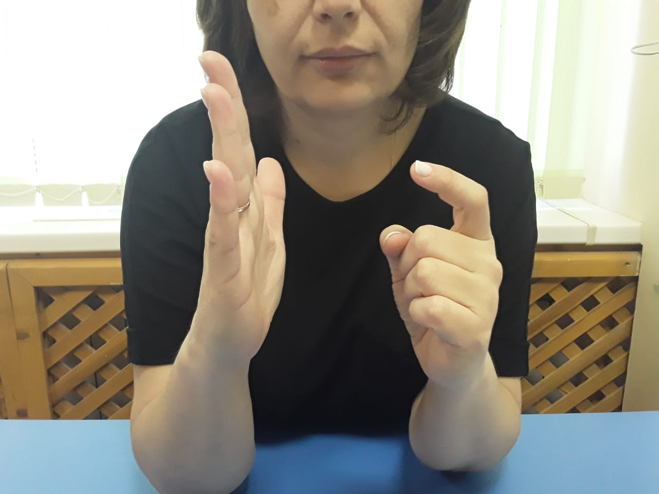

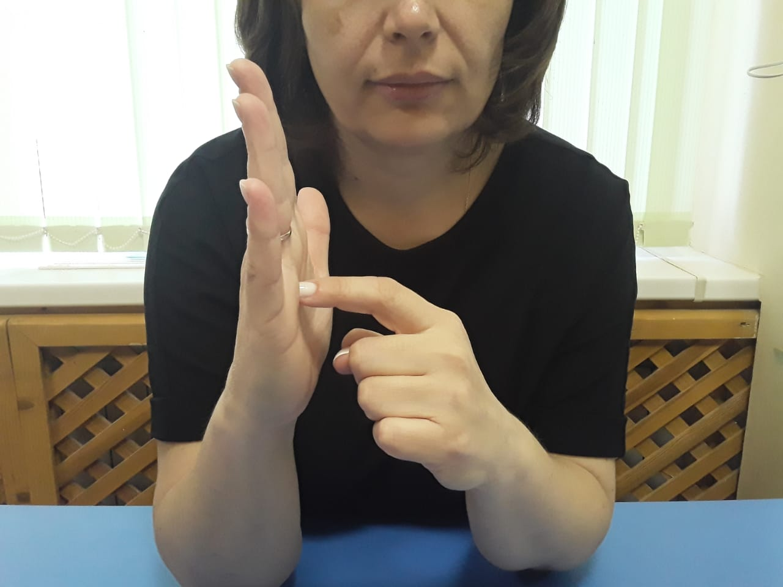

**Упражнение № 12 «Холодный ветер».**

**Описание артикуляционного упражнения.**

 Из положения «Мост» вернуться к упражнению «Забор» и подуть на язык. Рука должна ощущать холодную струю воздуха. Выполнять 3—4 раза.

 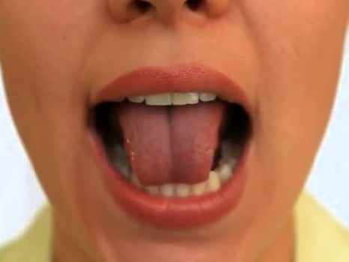

**Описание движений кисти и пальцев рук.**

Правая рука тыльной стороной на подбородке, левая кисть горизонтально, ладонью вниз под углом (мост).

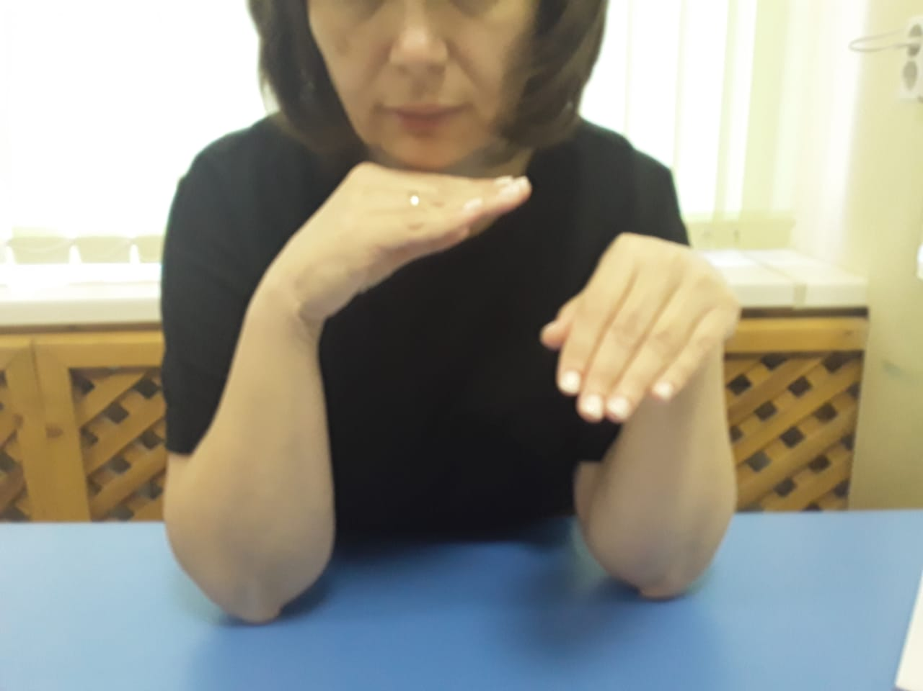

**Упражнение № 13 «Пароход».**

**Описание артикуляционного упражнения.**

Выполнить упражнение «Лопата». Закусить кончик языка (зубы должны быть видны) и длительно произносить звук [ы] 2—3 секунды. Кончик языка прикушен верхними и нижними резцами.

 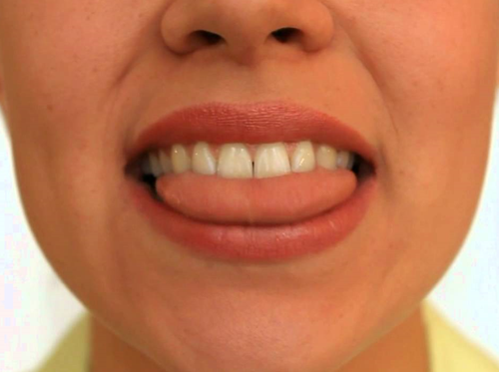

**Описание движений кисти и пальцев рук.**

Правая кисть горизонтально ладонью вниз, пальцами левой руки захватить дистальные фаланги пальцев левой руки.

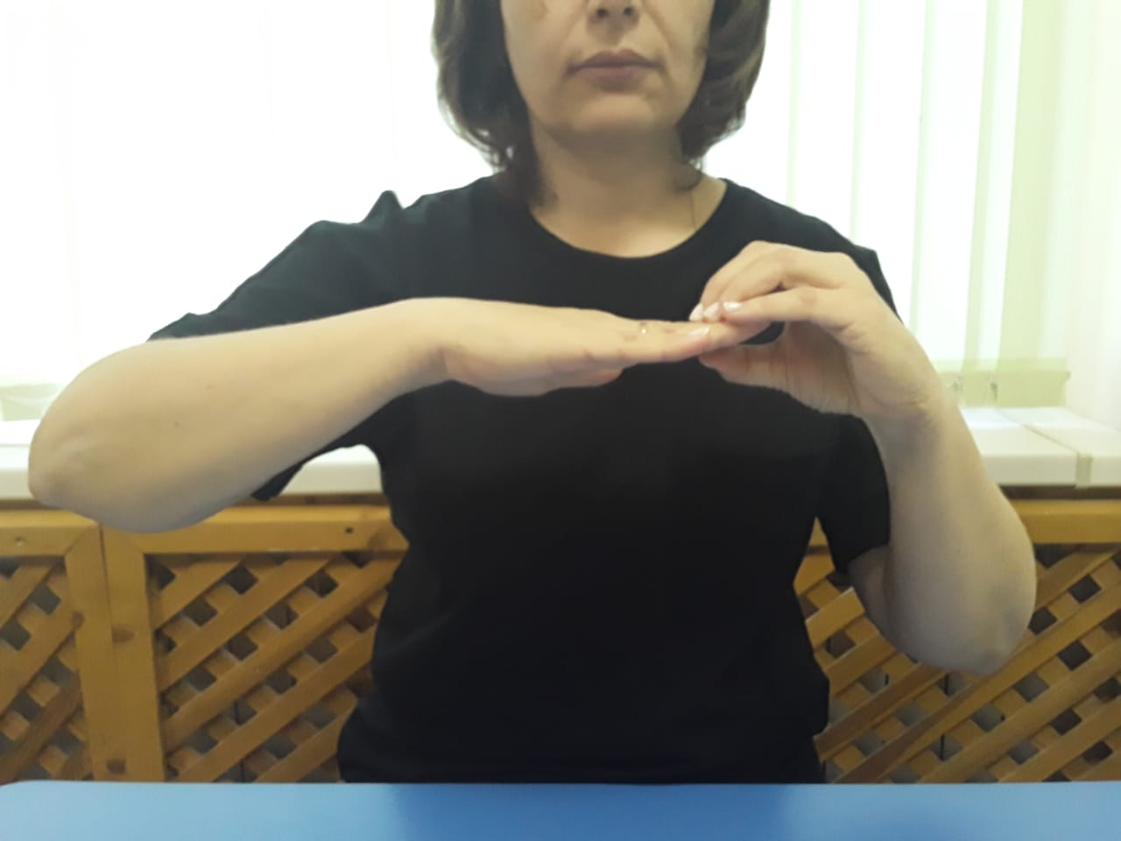

**Упражнение № 14 «Качели».**

**Описание артикуляционного упражнения.**

Из положения «Парус» перейти к упражнению «Мост». Чередовать 5—6 раз в темпе, заданном логопедом.

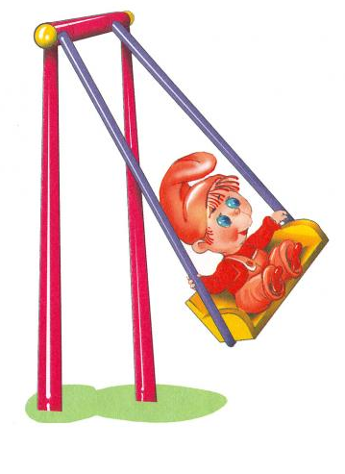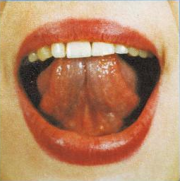 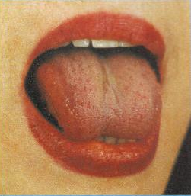

**Описание движений кисти и пальцев рук.**

Кисти рук горизонтально ладонью вниз, поднять ладони вверх при подъёме языка, и опустить вниз при нижнем положении языка (чередовать позы для упражнений «Парус» и «Мост»).

